２ 小学校 ３・４年生
自転車に乗るときに気を付けることは？
指導する学年 | ３・４年 |  | 指導場面 | 特別活動  （学級活動） | 指導する時数 |  | １時間
本時のねらい | 自転車に乗る際の留意点を知り、安全な自転車の乗り方について考える。
使用する資料 | ＪＡ共済  「小学生向け交通安全教育ＤＶＤ：自転車基本編（小学３・４年生向け）」（平成24年） |  |  |  |  | 基本的な指導内容
使用する資料 |  |  |  |  |  | １ 交通行動の基本  ２ 交通状況への適応力
学習内容・活動 |  |  |  | 指導上の留意点
１．自分の自転車の乗り方について振り返る。  ・ワークシートの質問に答える。  ・ＤＶＤを視聴する。  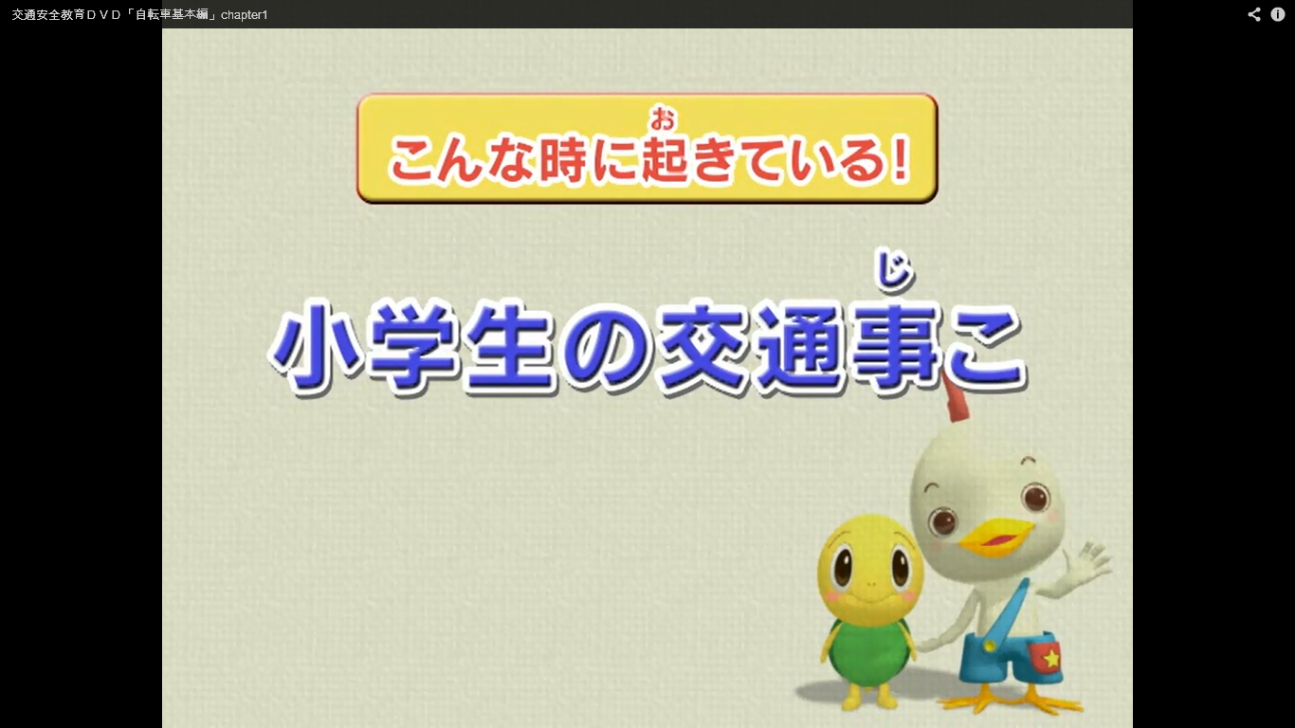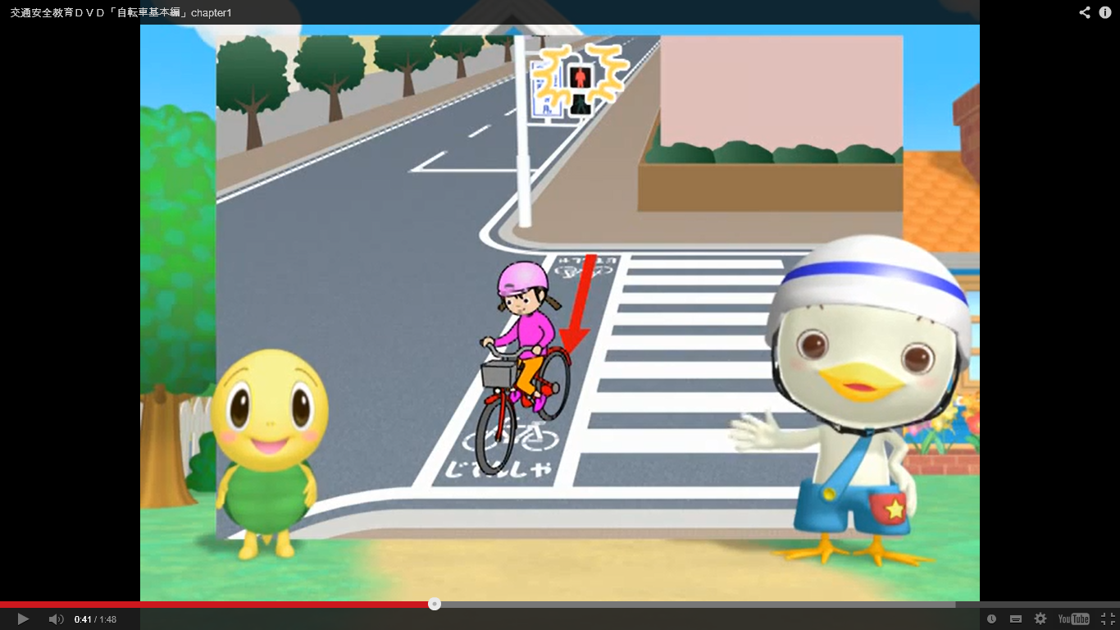  【小学生向け交通安全教育ＤＶＤ（チャプター１、２）】  ・自転車は自動車と同じ「車両」であることを認識する。  ２．自転車の整備点検のポイントを知る。  展 開  導 入  ・「ぶ・た・は・しゃ・べる」の頭文字からどこを整備点検すればよいか考える。  ・ワークシートに記入する。  ３．ヘルメット着用と自転車整備点検の大切さについて知る。  ・ＤＶＤを視聴する。  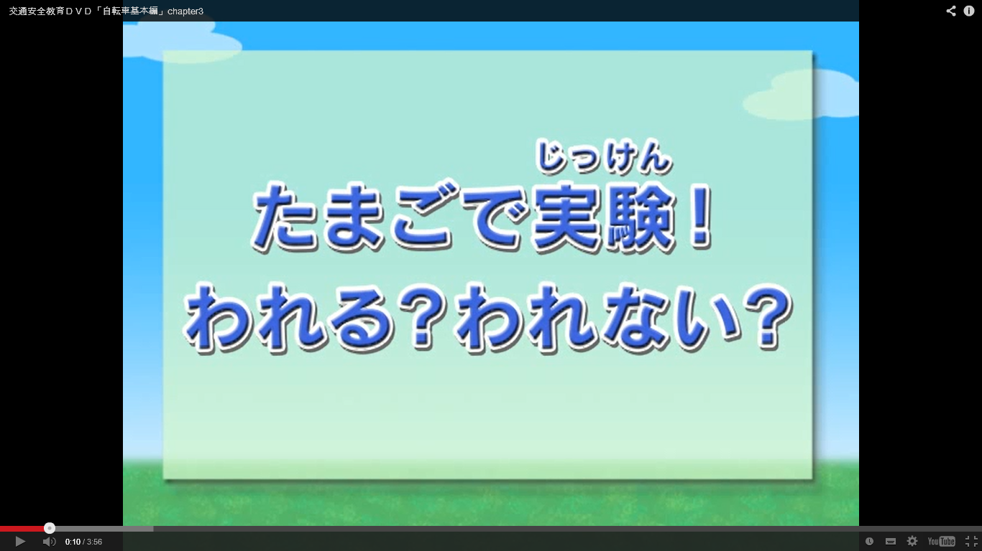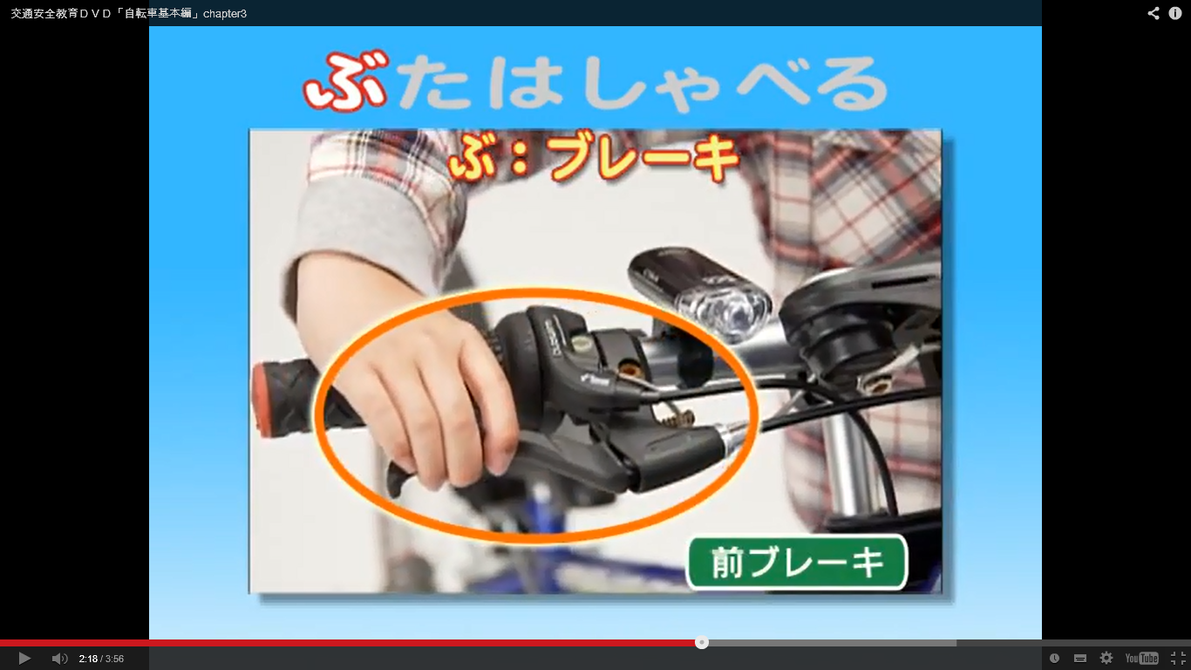  【小学生向け交通安全教育ＤＶＤ（チャプター３）】  ４．安全な自転車の乗り方を班で話し合い、実践できるようにする。  まとめ  ・ワークシートの自転車乗車時の質問結果を班で共有し、その感想を述べる。  ・これからの生活で自転車に乗るときにどんなことに気を付ければよいか考え意見交換する。  ・自転車の点検整備は定期的に行い、自転車に乗る時には必ずヘルメットを着用する。  ・自転車乗車時であっても歩行時と同じように「とまる・みる・たしかめる」行動を心がける。  学習指導要領においては低学年では「生活科」、高学年では「体育（保健領域）」で交通安全について学習する機会があるが中学年では教科で学習する機会がないため、継続性が保たれていないことも考えられる。本展開例では低学年→中学年→高学年の継続性としての側面と自転車の交通安全教室の事前指導としての側面がある。  （注）道路交通法 第63条の11においては「児童又は幼児を保護する責任のある者は、児童又は幼児を自転車に乗車させるときは、当該児童又は幼児に乗車用ヘルメットをかぶらせるよう努めなければならない。」と規定されている。 |  |  |  | ○自転車乗車時についての質問（ワークシート）に答えさせ、児童が自分の交通行動を振り返ることができるように指導する。  ○ＤＶＤ（７分30秒）を視聴させ、自転車に乗るときは交通ルールを守る必要性を伝える。  ＊歩道では歩行者が優先  ＊信号を守る  ＊歩行者に怪我をさせた場合は自転車に乗っている人の責任になる  ＊自転車の車体が安全であることが必要  ○視聴中に一時停止をして、潜む危険を考えさせる。  自転車に安全に乗るにはどんなことに気を付ければよいだろう。  ○自転車の写真やイラストを提示し、考えさせる。  ぶ…ブレーキ※  た…タイヤ  は…ハンドル  しゃ…車体（サドル、ライト※、チェーン、反射材※）  べる…ベル※  ※は法律で規定されている（自転車に装備されていないと違法自転車となる）。  ○自転車の装備等が壊れていると事故につながることを説明する。  ○ＤＶＤを視聴させる前にヘルメットの有効性について触れる。  発問「自転車の事故を起こすと体のどの部分を怪我しやすいと思う？」  →車とぶつかって車体に頭をぶつける、自転車で転んだ場合は地面に頭をぶつける  ○ＤＶＤ（４分）を視聴させ、自転車整備点検についての留意点をワークシートに記入させる。  ○ヘルメットの有効性について補足する。  ＊自転車の死亡事故のほとんどが頭部外傷であり、ヘルメットを正しく着用すれば死亡事故の割合が４分の１に減少する  ○小学生が自転車に乗るときはヘルメットの着用が道路交通法で定められている事を伝える。（注）→大人になっても命を守るにはヘルメット着用は重要。  ○各質問項目で「はい（安全な行動・対策）」の人数が班の中に何人いるか確認させる。  ○班での情報交換の結果を発表させ、思った以上に「できていない」ことに気付かせる。（「できている」では「大人はできているか」を考えさせる）  ○自転車に乗っている時でも歩行時と同じように道路横断時には「とまる・みる・たしかめる」行動が大切であることを指導する。  ○自転車は便利な反面、安全に運転しないと事故に遭う可能性が高くなることを指導する。  評 価  ・自転車の整備点検とヘルメット着用の重要性について理解している。  ・自転車に乗るときも「とまる、みる、たしかめる」安全な行動をとるよう考えている。
関連する  教科・行事等 |  | 特別活動（学校行事）：「交通安全教室」  道徳：中４-（１）規則の尊重・公徳心

自転車の乗り方を思い出して質問にこたえよう

１．自転車に乗っているときはスピードを出さない はい いいえ

２．交差点や曲がり角では止まって安全確認する はい いいえ

３．信号は必ず守っている はい いいえ

４．私の自転車はこわれていない（ブレーキ、ライト、ベル、反射材など）

はい いいえ

５．月に１回は自転車の点検をしている はい いいえ

６．自転車用のヘルメットを持っている はい いいえ

７．自転車に乗るときは必ずヘルメットをかぶる はい いいえ

自転車整備のポイントをまとめてみよう

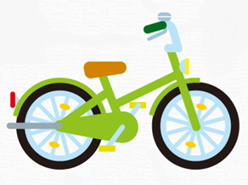

ぶ……（ ）

た……（ ）

は……（ ）

しゃ…（ ）

べる…（ ）

自転車の乗り方を思い出して質問にこたえよう

枠囲みの問題は守れない場合は交通ルール（道路交通法）違反になります。

１．自転車に乗っているときはスピードを出さない
・・・特に歩道を走行している場合は「歩行者優先」です。スピードを出してはいけません。

２．交差点や曲がり角では止まって安全確認する
・・・自転車の事故原因の多くは「安全不確認」です。

３．信号は必ず守っている
・・・信号機のある交差点では信号機に従わなければなりません。

４．私の自転車はこわれていない（ブレーキ、ライト、ベル、反射材など）
・・・法律で自転車にはブレーキ（左右）、ライト、ベル、反射材の装備が義務付けられています。

５．月に１回は自転車の点検をしている
・・・特にタイヤの空気はチェックしましょう。壊れている自転車には乗らないようにしましょう。

６．自転車用のヘルメットを持っている
・・・法律によって小学生（13歳未満の幼児・児童）はヘルメットの着用努力義務が規定されています。持っていない場合は購入しましょう。

７．自転車に乗るときは必ずヘルメットをかぶる
・・・ヘルメットを持っていても自転車に乗るときにかぶらなければ意味がありません。必ずかぶるようにしましょう。

自転車整備のポイントをまとめてみよう

左右のブレーキがきちんと効くか確かめる。

タイヤの空気が抜けていないか、すり減っていないか、スポークが壊れていないか確かめる。

ハンドルを上から見て、曲がったり歪んだりしていないか確かめる。
ぶ……（ ブレーキ ）

た……（ タイヤ ）

は……（ ハンドル ）

しゃ…（ しゃたい（車体））

べる…（ ベル ）

サドルの位置は適切か（乗った時足裏の半分が地面に着く位置）。チェーンを回してみてカバーに当たらない、ライトは灯くか、反射材は壊れたり汚れたりしていないか確かめる。

ベルを鳴らした時、きちんと鳴るか確かめる。

